KOLESARSKI IZPIT
Ta teden bodo naša glavna tema KRIŽIŠČA.
Križišča so prometne površine, na katerih se v isti ravnini združi ali križa več cest.
- Oblike križišč:

Križišče v obliki križa oziroma plusa +. Križišče v obliki črke T. So zelo razširjena.
Križišče v obliki črke Y. Križišče v obliki kroga – krožno križišče.

- Urejanje prometa v križišču.

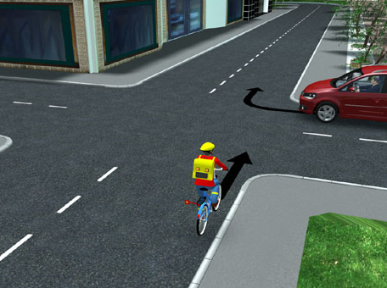
Križišče enakovrednih cest.

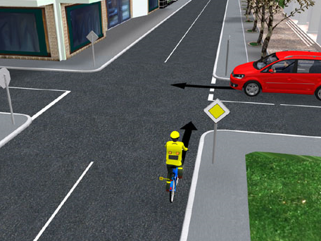
Križišče, kjer je promet urejen s prometnimi znaki.

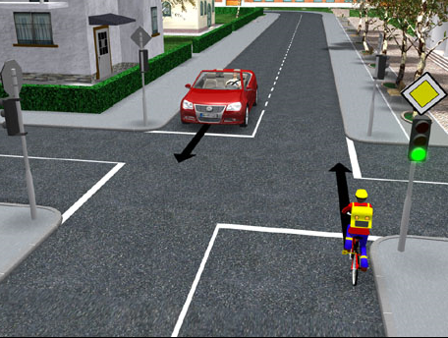
Križišče, kjer je promet urejen s semaforji.

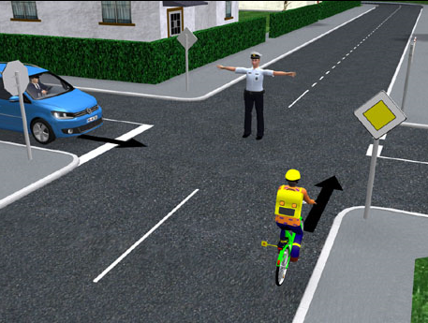
Križišče, kjer promet ureja policaj.

Prometna pravila v križiščih.
- DESNO PRAVILO
- PRAVILO SREČANJA
- PREDNOST VOZIL IZ NASPROTNE SMERI
- PREDNOST OB UPOŠTEVANJU PROMETNIH ZNAKOV
- UPOŠTEVANJE ZNAKOV POOBLAŠČENIH OSEB
- PREDNOST VOZIL NA NUJNI VOŽNJI

DESNO PRAVILO

Je pravilo, ki ureja vožnjo tistim udeležencem v prometu, ki se v križišče pripeljejo bočno. Če se smeri vozil v križišču sekata, ima prednost vozilo, ki je desno od drugih vozil in na svoji desni nima nobenega drugega udeleženca v prometu.

Upošteva se v križiščih ENAKOVREDNIH CEST in
v križiščih PREDNOSTNE IN NEPREDNOSTNE CESTE, kjer prednostna cesta zavija in so križišča dodatno označena z dopolnilnimi tablami POTEK PREDNOSTNE CESTE.

RAZMISLI KDO IN ZAKAJ IMA PREDNOST?

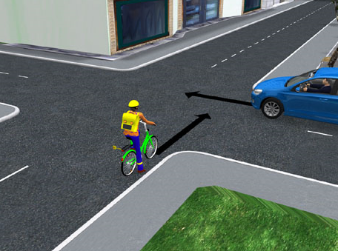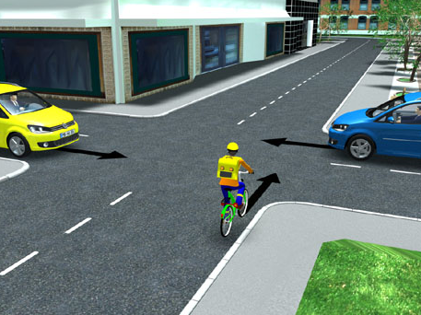
1
2
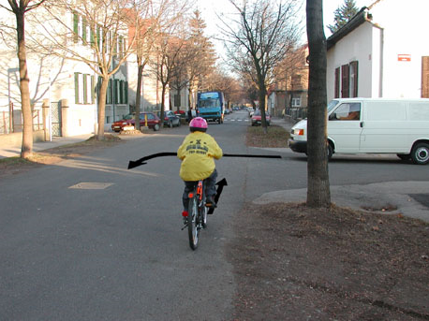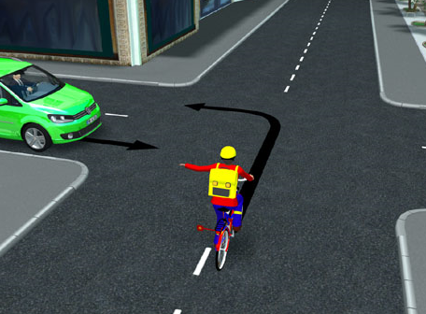
4
3

PRAVILO SREČANJA
Je pravilo, ki ureja vožnjo tistim udeležencem v prometu, ki se v križišče pripeljejo nasproti. Če se smeri vozil v križišču sekata, ima prednost vozilo, ki vozi naravnost in tako prvo prevozi križišče.

Upošteva se v križiščih ENAKOVREDNIH CEST (če sta vozili nasproti) in
v križiščih, kjer sta vozili na istem prednostnem nivoju (obe vozili na prednostni ali obe na neprednostni cesti, obe vozili imata zeleno luč na semaforju).

RAZMISLI KDO IN ZAKAJ IMA PREDNOST?

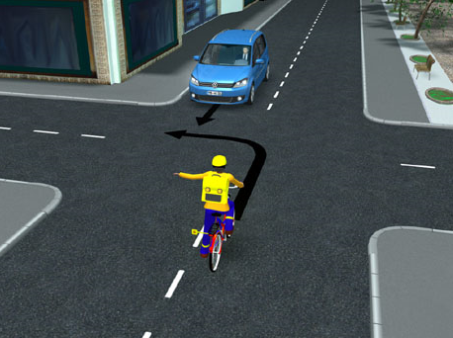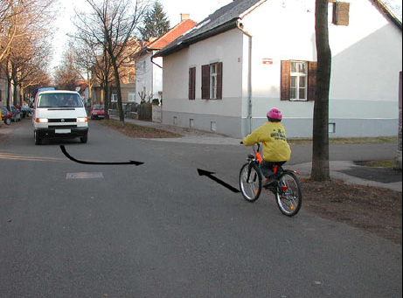
B
A
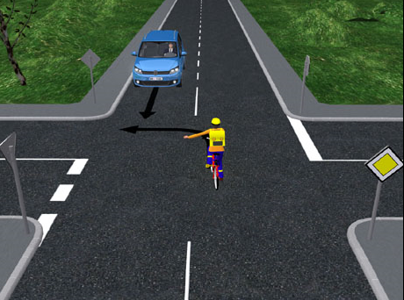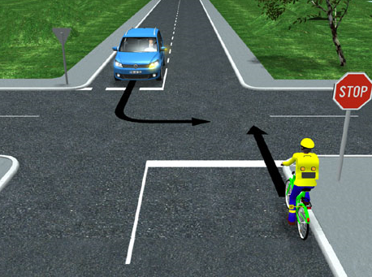
Č
C

